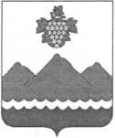

РЕСПУБЛИКА ДАГЕСТАН
АДМИНИСТРАЦИЯ МУНИЦИПАЛЬНОГО РАЙОНА
«ДЕРБЕНТСКИЙ РАЙОН»

ПОСТАНОВЛЕНИЕ
«27» мая 2022 г. №125

О награждении
знаком отличия «За заслуги перед Дербентским районом»
Магомедова Д.М.

За большой вклад в развитие культуры и искусства, укрепление дружбы и взаимопонимания между народами, активную общественную деятельность, постановляю:
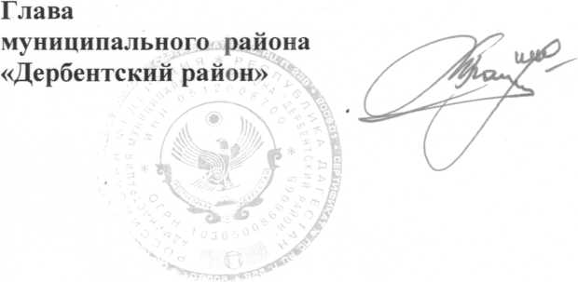
Наградить знаком отличия «За заслуги перед Дербентским районом» Магомедова Джамбулата Мусаевича - директора ГБУ РД «Академический заслуженный ансамбль танца Дагестана «Лезгинка».
М. Г. Рагимов

